D. FRANCISCO JAVIER PEÑA LEÓN
VICEPRESIDENTE FLCGC

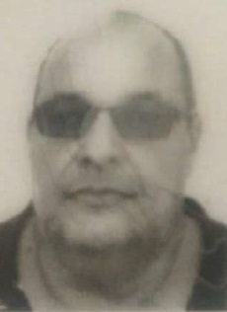

Francisco Javier Peña León trabajó en hostelería durante más de 20 años, desarrollando posteriormente su carrera como empresario, durante más de 10 años, hasta su jubilación.

Vinculado al mundo de la Lucha Canaria desde muy joven, primero como luchador, llegando a ser Destacado A durante su trayectoria deportiva, ejerciendo como mandador, directivo y presidente del C.L. Arguineguín durante más de 15 años.

Actualmente, ostenta la condición de Vicepresidente de la Federación Insular de Lucha Canaria de Gran Canaria desde hace 14 años

